Химикотехнологичен и металургичен университет

Курсова
по
бази данни

Изготвил: Кирил Кискинов
Факултетен номер: ИИ0014
Група № 9
Курс: 2

- Описание: Да се създаде релационна база от данни в СУБД по избор (MySQL) по зададени критерии и да се напишат заявките за извличане на информацията от нея. Качва се снимка на ER диграмата на базата данни. За всяка справка се представя SQL кода и снимка на
резултата.

Таблици:
1. ТипПродукт (първичен ключ, тип продукт - компютър, аксесоар, периферия.....),
2. ПодТипПродукт (първичен ключ, типПродуктID, подтип - настолен, преносим, безжичен.....),
3. Производител (първичен ключ, име на производителя),
4. Продукт (първичен ключ, производителID, типПродуктID,подТипПродуктID, сериенномер(идентификационен номер в магазина), име, общи характеристики,......),
5. служител(първичен ключ, имена, телефон, имейл, дата на раждане, дата на постъпване, дата на напускане),
6. Складова наличност (първичен ключ, продуктID, наличност, дата (дата към която е отчетена наличността)),
7. Продажби (първичен ключ, датаНаПродажба, финална сума, служителID),
8. ПродуктиПроджаби(първичен ключ, продажбаID, продуктID, брой, цена на единичен продукт, финална цена)
- тази таблица съхранява продуктите закупени в една покупка, те могат да бъдат от различен вид, различен брой.
* Може да се добави и информация за начина на плащане: лизинг или в брой:
допълнителна таблица
видовеПлащания(пръвичен ключ, типПлащане(лизинг, в брой...)) и допълнителен атрибут видПлащанеID в таблица Продажби

Заявки:
- Изведете наличностите за даден ден(текущ) по продукт, като от наличността извадите продажбите за деня - вземете наличностите само за конкретния ден
- Изведете списък с топ 5 служители, т.е. с най- много продажби за текущия месец, подредени по брой продажби
- Изведете списък с продажбите на даден служител за текущата седмица
- Изведете списък на топ 5 най - продавани продукти по категории, добавете колона с категорията на продукта т.е. типа продукт и подтипа....
- Изведете списък на топ 5 най - успешни производителя, чиито продукти се купуват най - много за дадения месец
- Изведете списък с най - купуваните продукти на топ производителя
- Изведете списък на продуктите с нулева наличност за деня, т.е. тези, който са изпродадени
- Изведете списък с топ 5 най - продавани продукти на служителя на месеца (този с най - много продажби), като добавите брой и подтип на продукта
- Изведете категорията с най - много продажби за последните 3 месеца, като включите брой продажби за всеки подтип

- Снимка на ER диграмата на базата данни
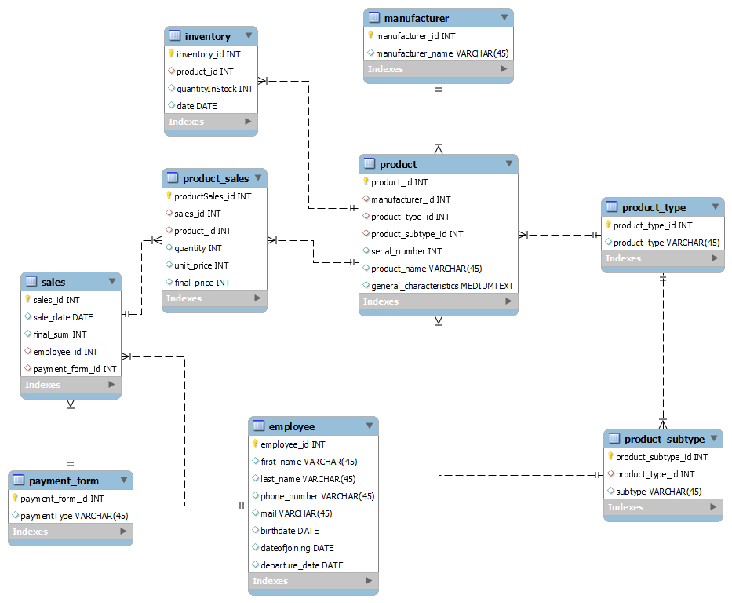

- Заявки:
3.1 Изведете наличностите за даден ден(текущ) по продукт, като от наличността извадите продажбите за деня - вземете наличностите само за конкретния ден.
USE pcstore;

SELECT product_name, quantityInStock , date
FROM inventory i
JOIN product p ON i.product_id = p.product_id
WHERE date = '2022-10-12'
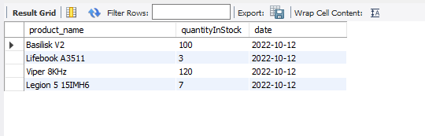

  - Изведете списък с топ 5 служители, т.е. с най- много продажби за текущия месец, подредени по брой продажби

SELECT s.employee_id ,first_name, last_name, COUNT(final_sum) as salesCount
FROM employee e
JOIN sales s ON e.employee_id = s.employee_id
WHERE sale_date BETWEEN '2022-10-01' AND '2022-10-12'
GROUP BY s.employee_id
ORDER BY salesCount DESC
LIMIT 5

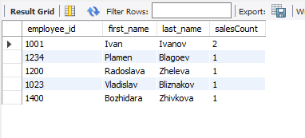

  - Изведете списък с продажбите на даден служител за текущата седмица
USE pcstore;

SELECT *
FROM sales
WHERE sale_date BETWEEN '2022-10-06' AND '2022-10-12' AND
employee_id = 1001

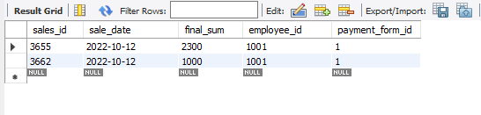`

  - Изведете списък на топ 5 най - продавани продукти по категории, добавете колона с категорията на продукта т.е. типа продукт и подтипа....
USE pcstore;

SELECT ps.product_id, product_name, SUM(quantity) AS TotalQuantity , product_type_id, product_subtype_id
FROM product_sales ps
JOIN product p ON ps.product_id = p.product_id
GROUP BY ps.product_id
ORDER BY TotalQuantity DESC
LIMIT 5
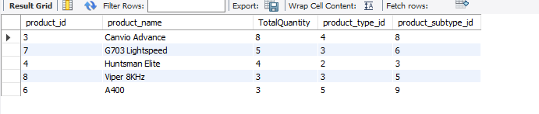

  - Изведете списък на топ 5 най - успешни производителя, чиито продукти се купуват най - много за дадения месец
USE pcstore;

SELECT product_name, SUM(quantity) AS TotalQuantity , manufacturer_name
FROM product_sales ps
JOIN product p ON ps.product_id = p.product_id
LEFT JOIN manufacturer m ON m.manufacturer_id = p.manufacturer_id
GROUP BY ps.product_id
ORDER BY TotalQuantity DESC
LIMIT 5
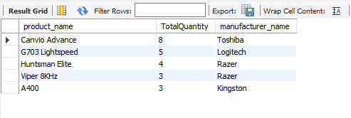
  - Изведете списък с най - купуваните продукти на топ производителя
USE pcstore;

SELECT product_name, SUM(quantity) AS TotalQuantity , manufacturer_name
FROM product_sales ps
JOIN product p ON ps.product_id = p.product_id
LEFT JOIN manufacturer m ON m.manufacturer_id = p.manufacturer_id
WHERE manufacturer_name = 'Toshiba'
GROUP BY ps.product_id
ORDER BY TotalQuantity DESC
LIMIT 5
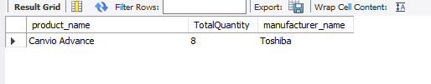

  - Изведете списък на продуктите с нулева наличност за деня, т.е. тези, който са изпродадени
USE pcstore;

SELECT quantityInStock , product_name , general_characteristics
FROM inventory i
JOIN product p ON i.product_id = p.product_id
WHERE quantityInStock IS NULL

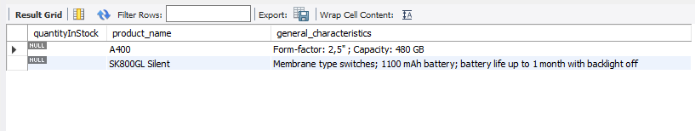

  - Изведете списък с топ 5 най - продавани продукти на служителя на месеца (този с най - много продажби), като добавите брой и подтип на продукта
USE pcstore;

SELECT ps.product_id, product_name, SUM(quantity) AS TotalQuantity , subtype
FROM product_sales ps
JOIN product p ON ps.product_id = p.product_id
LEFT JOIN sales s ON s.sales_id = ps.sales_id
LEFT JOIN product_subtype m ON m.product_subtype_id = p.product_subtype_id
WHERE employee_id = 1001
GROUP BY ps.product_id
ORDER BY TotalQuantity DESC

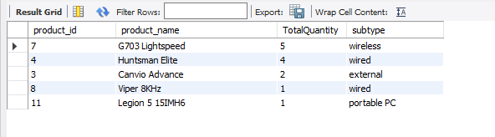

  - Изведете категорията с най - много продажби за последните 3 месеца, като включите брой продажби за всеки подтип
USE pcstore;

SELECT p.product_type_id, subtype, SUM(quantity) as salesSum
FROM product_sales ps
JOIN product p ON p.product_id = ps. product_id
LEFT JOIN product_subtype m ON m.product_subtype_id = p.product_subtype_id
LEFT JOIN sales s ON s.sales_id = ps.sales_id
WHERE sale_date BETWEEN '2022-07-12' AND '2022-10-12'
GROUP BY subtype
ORDER BY salesSum DESC

